未来屋書店のブックカバーがかわいい本のミニチュアになって登場！
バンダイよりガシャポン®新商品「本屋さんブックチャーム」発売！

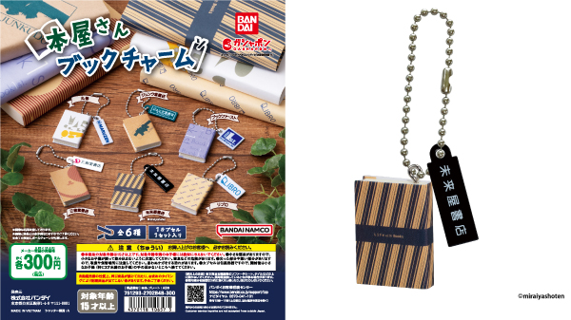

イオングループの株式会社未来屋書店（本社：千葉県千葉市美浜区、代表取締役社長：平川雅隆 以下、未来屋書店）は株式会社バンダイ（本社：東京都台東区、代表取締役社長：竹中一博、以下「バンダイ」）とのコラボレーションにより開発したカプセルトイ「本屋さんブックチャーム」を6月第3週より順次発売いたします。
本商品は未来屋書店をはじめとした全国6つの書店チェーンのブックカバーをモチーフに本のミニチュアを商品化したものです。バンダイからの提案を受けてスタートした商品開発にあたっては、実際に現在も店頭で使用している未来屋書店のブックカバーを提供し昨年の7月頃から複数回に渡って校正を重ね、今回の実現に至りました。色味やロゴマークなどを精密に再現し、ミニチュアサイズながらも書店の特徴を捉えた商品となります。
未来屋書店では以下のガシャポンバンダイオフィシャルショップ併設の店舗にて取り扱い予定です。

【商品情報】
・商品名 ：「本屋さんブックチャーム」
・販売価格 ：300円（税込）
・発売予定 ：2024年6月第3週発売予定
・発売店舗 ：全国のカプセルトイ自販機
・ガシャポンバンダイオフィシャルショップ併設店舗 ※6月14日時点
桑園店、八戸店、弘前樋の口店、富谷店、ミライア本荘店、大宮店、武蔵狭山店、鎌取店、品川シーサイド店、新潟青山店、上田店、富士南店、守山店、八事店、扶桑店、袋井店、津城山店、古川橋駅前店、小阪店、鴻池店、日根野店、三田ウッディタウン店、山崎店、明石店、加古川店、赤穂店、宇品店、徳島店、高知店、戸畑店、笹丘店、香椎浜店、鹿児島店、とよみ店

■会社概要
【社名】 株式会社未来屋書店
【本社】 千葉県千葉市美浜区中瀬1-5-1イオンタワー9F
【電話番号】 043-298-1021（代表）
【設立】 1985年12月24日
【資本金】 1億円（イオン（株）100％出資）
【代表取締役社長】 平川 雅隆
【事業内容】 書籍・雑誌の販売／文具・雑貨の販売／コワーキングスペースの運営

■本件に関するお問い合わせ先
株式会社 未来屋書店
千葉県千葉市美浜区中瀬1-5-1イオンタワー9F
e-mail : Press@miraiyashoten.co.jp
公式ホームページ : https://www.miraiyashoten.co.jp

※画像はイメージです。 ※発売時期は地域や店舗によって異なる場合があります。 ※ガシャポンバンダイオフィシャルショップ併設店舗以外のカプセルトイ取り扱い店舗でも販売する可能性がございます。 ※「ガシャポン®」は株式会社バンダイの登録商標です。

